МИНИСТЕРСТВО НАУКИ И ВЫСШЕГО ОБРАЗОВАНИЯ
РОССИЙСКОЙ ФЕДЕРАЦИИ

ФЕДЕРАЛЬНОЕ ГОСУДАРСТВЕННОЕ АВТОНОМНОЕ ОБРАЗОВАТЕЛЬНОЕ УЧРЕЖДЕНИЕ ВЫСШЕГО ОБРАЗОВАНИЯ

НОВОСИБИРСКИЙ НАЦИОНАЛЬНЫЙ ИССЛЕДОВАТЕЛЬСКИЙ ГОСУДАРСТВЕННЫЙ УНИВЕРСИТЕТ

Факультет информационных технологий
Кафедра параллельных вычислений

ОТЧЕТ

О ВЫПОЛНЕНИИ ПРАКТИЧЕСКОЙ РАБОТЫ

ВЛИЯНИЕ КЭШ-ПАМЯТИ НА ВРЕМЯ ОБРАБОТКИ МАССИВОВ

Студентки 2 курса, группы 21205

Евдокимовой Дари Евгеньевны
Направление 09.03.01 – «Информатика и вычислительная техника»

Преподаватель:
Кандидат технических наук, доцент
А.Ю. Власенко

Новосибирск 2022
СОДЕРЖАНИЕ
ЦЕЛЬ 3
ЗАДАНИЕ 3
ОПИСАНИЕ РАБОТЫ 4
ЗАКЛЮЧЕНИЕ 6
Приложение 1. Листинг программы обращения к элементу массива 7
Приложение 2. Проверка корректности. 11
Приложение 3. Результаты программы 12
Приложение 4. Реальные значения кэша. 14

ЦЕЛЬ
- Исследование зависимости времени доступа к данным в памяти от их объема.
- Исследование зависимости времени доступа к данным в памяти от порядка их обхода.

ЗАДАНИЕ
- Написать программу, многократно выполняющую обход массива заданного размера тремя способами: прямым, обратным, случайным.
- Для каждого размера массива и способа обхода измерить среднее время доступа к одному элементу (в тактах процессора). Построить графики зависимости среднего времени доступа от размера массива. Каждый последующий размер массива отличается от предыдущего не более, чем в 1,2 раза.
- На основе анализа полученных графиков:
3.1. Определить размеры кэш-памяти различных уровней, обосновать ответ, сопоставить результат с известными реальными значениями;
3.2 Определить размеры массива, при которых время доступа к элементу массива при случайном обходе больше, чем при прямом или обратном; объяснить причины этой разницы во временах.

ОПИСАНИЕ РАБОТЫ
В ходе задания использовался компьютер с архитектурой amd64, с операционной системой Ubuntu 20.04.5 LTS и процессором Intel® Core™ i3-6100U CPU @ 2.30GHz × 4.

- Была создана программа cache.cpp. Полный листинг представлен в Приложении 1.
Команда для компиляции: g++ -O1 cache.cpp -o cache
Команда для запуска: ./cache
- Бал написан метод прямого обхода массива, это линейный обход, при котором в ячейке будет лежать индекс следующей ячейки массива. У последнего элемента индекс будет нулевым, т.е. минимальным.
- Бал написан метод обратного обхода массива, тот же самый способ обхода, что прямой, но в данном случае мы обходим массив с конца. У нулевого элемента индекс будет равен (количество элементов – 1), т.е. максимальным.
- Бал написан метод случайного обхода массива. Он заключается в том, что на начальной итерации мы выбираем любое число, пусть это будет число0 (не выходящее за пределы массива) и в нулевую ячейку кладём это значение. Затем в ячейку с индексом числа, выбранного на предыдущей итерации (число0), мы кладем любое число, не равное числу0 и не равное индексу, который использовался (т.е. нулю). Таким образом мы гарантируем, что мы обойдем каждый элемент массива и не выйдем за его пределы.
Пример: дан массив array[5]. В array[0] кладем любое из чисел [1-4]. Пусть это будет число 3. Получим array[0] = 3.
Затем в array[3] мы кладём любое число из набора: 1, 2, 4. Пусть это будет число 1. Получим array[0] = 3, array[3] = 1.
Затем в array[1] кладем число из набора: 2, 4. Пусть это будет число 2.
Получим array[0] = 3, array[3] = 1, array[1] = 2.
Затем в array[0] кладём число из набора: 4.
Получим array[0] = 3, array[3] = 1, array[1] = 2, array[2] = 4.
Затем в array[4] кладём 0 и получаем: array[0] = 3, array[3] = 1, array[1] = 2, array[2] = 4, array[4]=0.
- Написанные методы обхода массива были проверены в методе CheckCorrectCalculating(), результаты представлены в Приложении 2.
- В начале программы был запущен алгоритм перемножения матриц для того, чтобы процессор с динамически изменяемой частотой установил эту частоту на фиксированном уровне, в противном случае процессор будет работать на пониженной частоте, возможны очень большие значения (порядка 6) в начале замера функции обращения к элементу массива, что нужно избежать, т.к. результат получим неверный.
- По тем же причинам был проведен «прогрев кэша».
- Компиляция проводилась на уровне –O1 для того, чтобы избежать обращений в оперативную память (на стек). Так же были добавлены дополнительные «выводы» в методах для того, чтобы компилятор не посчитал их «ненужными» для результата программы.
- Количество проходов для большей точности равно 100. Количество тактов было измерено при помощи счётчика rdtsc() из библиотеки <x86intrin.h>.
- Результаты программы представлены в Приложении 2. Для удобства построения графика была добавлена колонка KiB делением соответствующего значения на 256 из колонки Tics.
- График по вышеприведенным результатам см. Рис. 1.
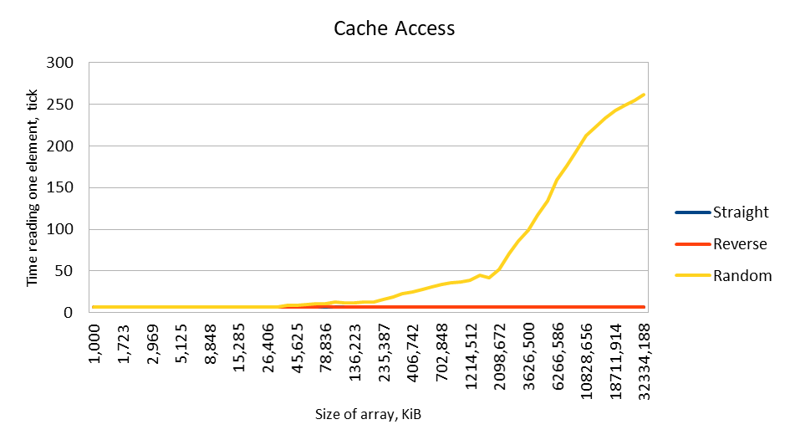Рис 1. График зависисмоти времени доступа к элементу от размера и способов обхода
- По графику можно заметить, что прирост тактов начинается с 32 kB, а это говорит о том, что размер кэша L1 равен 32 kB.
Следюущее возрастание начинается между ~260kB, что соответствует размеру кэша L2 – 265kB.
Самый сильный скачок наблюдается после ~3000kB, что соответствует раземру кэша L3.
- Реальные значения кэша получены с помощью команды –lscpu в Linux и программы CPU-Z в Windows. Данные, полученные с помощью этих программ подтверждают оценки кэша.

ЗАКЛЮЧЕНИЕ

В ходе выполнения работы были выявлены зависимости времени доступа к данным в памяти от их объема и порядка их обхода. На основе полученных результатов можно сделать вывод о том, что время доступа почти одинаковое при прямом и обратном обходах и оно не зависит от размера массива, поскольку происходит предвыборка данных. А при случайном обходе время доступа к элементу массива увеличивается прямо пропорционально размеру массива.

Приложение 1. Листинг программы обращения к элементу массива
#include <ctime>
#include <iostream>
#include <x86intrin.h> //for __rdtsc()

/* ==================== CPU PREHEAT ==================== */
void PrintMatrix(int *matrix, size_t sizeMatr) {
for (int i = 0; i < sizeMatr; i++) {
for (int j = 0; j < sizeMatr; j++) {
std::cout << matrix[i * sizeMatr + j] << " ";
if (i % 5 == 0) {
std::cout << "WoW I can print a matrix!" << std::endl;
}
}
std::cout << std::endl;
}
std::cout << "==================================================="
<< std::endl;
}

void FillMatrix(int *matrix, size_t sizeMatr) {
srand(time(NULL));
for (size_t i = 0; i < sizeMatr * sizeMatr; i++) {
matrix[i] = rand() % 50;
}
}

void MultMatrixes(int *matrix1, int *matrix2, int *result,
size_t sizeMatr) {
for (int i = 0; i < sizeMatr; i++) {
for (int k = 0; k < sizeMatr; k++) {
for (int j = 0; j < sizeMatr; j++) {
result[i * sizeMatr + j] +=
matrix1[i * sizeMatr + k] * matrix2[k * sizeMatr + j];
}
}
}
}

void PrepareCPU() {
size_t sizeMatr = 2500;

int *m1 = new int[sizeMatr * sizeMatr]();
FillMatrix(m1, sizeMatr);

int *m2 = new int[sizeMatr * sizeMatr]();
FillMatrix(m2, sizeMatr);

int *resMatr = new int[sizeMatr * sizeMatr]();

MultMatrixes(m1, m2, resMatr, sizeMatr);
PrintMatrix(resMatr, sizeMatr / 2);
}

/* ==================== CACHE PREHEAT ==================== */
void PrepareCache(int *array, size_t lengthArr) {
int elem = 0;
for (size_t i = 0; i < lengthArr; i++) {
elem = array[elem];
}
if (elem == 25) {
std::cout << "Hello from 25 :) " << std::endl;
}
}

/* ================= TYPES TO GO TROUGHT ARRAY ================= */
void GoStraight(int *array, size_t lengthArr) {
for (size_t i = 0; i < lengthArr - 1; ++i) {
array[i] = i + 1;
}
array[lengthArr - 1] = 0;
}

void GoReverse(int *array, size_t lengthArr) {
for (size_t i = lengthArr - 1; i > 0; --i) {
array[i] = i - 1;
}
array[0] = lengthArr - 1;
}

void GoRandom(int *array, size_t lengthArr) {
srand(time(nullptr));
bool *used = new bool[lengthArr];
for (size_t i = 0; i < lengthArr; i++) {
used[i] = false;
}
int j = 0;
used[0] = true;
for (size_t i = 0; i < lengthArr - 1; i++) {
int tmp;
while (used[tmp = rand() % lengthArr] != false)
;

array[j] = tmp;
used[tmp] = true;
j = tmp;
}
array[j] = 0;
delete[] used;
}

/* ================= CHECK CORRECTNESS OF TYPES ================= */
void PrintArray(int *array, size_t lengthArr) {
for (size_t i = 0; i < lengthArr; i++) {
std::cout << array[i] << " ";
}
std::cout << std::endl;
}

void CheckCorrectCalculating() {
size_t size = 20;
std::cout << "size : " << size << std::endl;
int *arr = new int[size]();

GoStraight(arr, size);
std::cout << "straight: ";
PrintArray(arr, size);

GoReverse(arr, size);
std::cout << "reversed: ";
PrintArray(arr, size);

GoRandom(arr, size);
std::cout << "random: ";
PrintArray(arr, size);
}

/* =============== COUNT TIME PER ELEMENT IN TICKS =============== */
double CountTimeInTicks(int *array, size_t lengthArr) {
PrepareCache(array, lengthArr);

size_t numberOfBypass = 100;

double time;

int elem = 0;
for (int j = 0; j < numberOfBypass; j++) {
double start = __rdtsc();
for (int i = 0; i < lengthArr; i++) {
elem = array[elem];
if (elem == (lengthArr + 10))
std::cout << "WooW, I'm out of bounds! =)" << std::endl;
}
double end = __rdtsc();

time = end - start;
}
return (time / lengthArr);
}

int main() {
CheckCorrectCalculating();
PrepareCPU();

std::cout << " ======= Straight bypass ======= " << std::endl;
for (size_t sizeArr = 256; sizeArr < 256 * 32 * 1024;
sizeArr *= 1.2) {
std::cout << "Straight: ";
std::cout << "Number: " << sizeArr << " ";
int *array = new int[sizeArr];

GoStraight(array, sizeArr);
double time = CountTimeInTicks(array, sizeArr);
std::cout << "Ticks: " << time << std::endl;
delete[] array;
}
std::cout << std::endl << std::endl;

std::cout << " ======= Reversed bypass ======= " << std::endl;
for (size_t sizeArr = 256; sizeArr < 256 * 32 * 1024;
sizeArr *= 1.2) {
std::cout << "Reverse: ";
std::cout << "Number: " << sizeArr << " ";
int *array = new int[sizeArr];

GoReverse(array, sizeArr);
double time = CountTimeInTicks(array, sizeArr);
std::cout << "Ticks: " << time << std::endl;
delete[] array;
}
std::cout << std::endl << std::endl;

std::cout << " ======= Random bypass ======= " << std::endl;
for (size_t sizeArr = 256; sizeArr < 256 * 32 * 1024;
sizeArr *= 1.2) {
std::cout << "Random: ";
std::cout << "Number: " << sizeArr << " ";
int *array = new int[sizeArr];

GoRandom(array, sizeArr);
double time = CountTimeInTicks(array, sizeArr);

std::cout << "Ticks: " << time << std::endl;
delete[] array;
}
return 0;
}

Приложение 2. Проверка корректности.

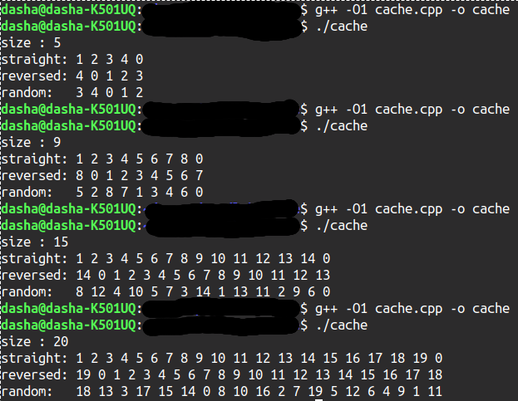
Рис. 1. Проверка корректности обходов массива

Приложение 3. Результаты программы
Таблица 1. Результаты программы
Ticks | KiB | Straight | Reverse | Random
256 | 1,000 | 6,26562 | 6,26562 | 6,29688
307 | 1,199 | 6,21498 | 6,21498 | 6,28013
368 | 1,438 | 6,27174 | 6,22826 | 6,27717
441 | 1,723 | 6,20862 | 6,15873 | 6,23129
529 | 2,066 | 6,24953 | 6,1966 | 6,20416
634 | 2,477 | 6,19243 | 6,20505 | 6,21136
760 | 2,969 | 6,21053 | 6,20789 | 6,21316
912 | 3,563 | 6,1557 | 6,22807 | 6,22368
1094 | 4,273 | 6,21755 | 6,21938 | 6,22486
1312 | 5,125 | 6,17988 | 6,21951 | 6,18902
1574 | 6,148 | 6,21601 | 6,18043 | 6,14612
1888 | 7,375 | 6,18644 | 6,22564 | 6,20975
2265 | 8,848 | 6,20044 | 6,15453 | 6,19868
2718 | 10,617 | 6,18249 | 6,17881 | 6,19058
3261 | 12,738 | 6,17725 | 6,30175 | 6,18399
3913 | 15,285 | 6,1656 | 6,39049 | 6,2162
4695 | 18,340 | 6,19936 | 6,26368 | 6,19723
5634 | 22,008 | 6,18246 | 6,6088 | 6,37167
6760 | 26,406 | 6,17751 | 6,18195 | 6,17988
8112 | 31,688 | 6,19453 | 6,19773 | 6,1896
9734 | 38,023 | 6,19416 | 6,19519 | 8,22046
11680 | 45,625 | 6,20479 | 6,18425 | 8,43647
14016 | 54,750 | 6,19192 | 6,18279 | 9,25442
16819 | 65,699 | 6,18848 | 6,23105 | 10,7541
20182 | 78,836 | 6,1983 | 8,07858 | 10,4682
24218 | 94,602 | 6,29342 | 6,19969 | 12,5995
29061 | 113,520 | 6,1991 | 6,19229 | 11,3162
34873 | 136,223 | 6,19476 | 6,48737 | 11,6549
41847 | 163,465 | 6,3963 | 6,18883 | 12,3189
50216 | 196,156 | 6,1944 | 6,19074 | 13,0484
60259 | 235,387 | 6,77831 | 6,22543 | 15,3176
72310 | 282,461 | 6,20177 | 6,26038 | 18,7292
86772 | 338,953 | 6,20749 | 6,20857 | 22,2091
104126 | 406,742 | 6,21582 | 6,21126 | 25,0809
124951 | 488,090 | 6,21575 | 6,22836 | 28,156
149941 | 585,707 | 6,21631 | 6,214 | 30,8554
179929 | 702,848 | 6,21636 | 6,22942 | 33,2859
215914 | 843,414 | 6,22804 | 6,21734 | 35,2454
259096 | 1012,094 | 6,21416 | 6,21599 | 36,8776
310915 | 1214,512 | 6,21641 | 6,22072 | 38,3387
373098 | 1457,414 | 6,21466 | 6,24502 | 44,3035
447717 | 1748,895 | 6,24666 | 6,27191 | 41,8626
537260 | 2098,672 | 6,34379 | 6,2665 | 52,1628
644712 | 2518,406 | 6,25403 | 6,39862 | 70,778
773654 | 3022,086 | 6,53752 | 6,32462 | 85,9979
928384 | 3626,500 | 6,30413 | 6,32961 | 98,6443
1114060 | 4351,797 | 6,33348 | 6,39377 | 117,263
1336872 | 5222,156 | 6,38566 | 6,39482 | 133,992
1604246 | 6266,586 | 6,40017 | 6,4218 | 159,196
1925095 | 7519,902 | 6,41628 | 6,41717 | 175,92
2310114 | 9023,883 | 6,44354 | 6,42719 | 193,086
2772136 | 10828,656 | 6,40592 | 6,44244 | 212,799
3326563 | 12994,387 | 6,4022 | 6,44433 | 223,028
3991875 | 15593,262 | 6,4294 | 6,43534 | 233,603
4790250 | 18711,914 | 6,41996 | 6,53023 | 243,019
5748300 | 22454,297 | 6,55544 | 6,42565 | 248,575
6897960 | 26945,156 | 6,42253 | 6,42073 | 255,146
8277552 | 32334,188 | 6,425 | 6,42455 | 261,321
Окончание Табл. 1

Приложение 4. Реальные значения кэша.

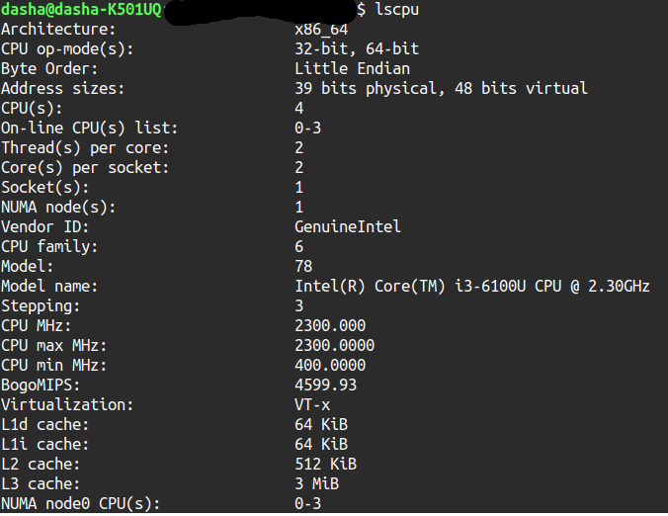
Рис. 1. Кэш полученный с помощью программы lscpu в Linux.

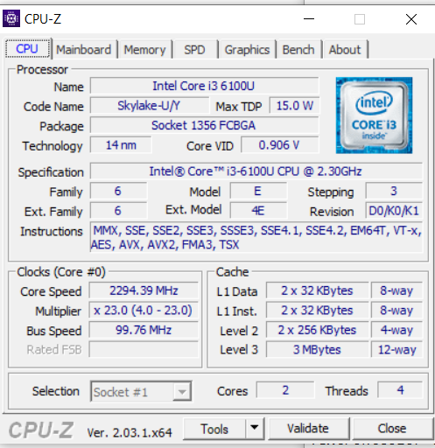
Рис. 2. Кэш полученный с помощью программы CPU-Z в Windows.

